[CVPR2023]UniDexGrasp项目复现
HIT ven

首先进行dexgrasp_generation灵巧抓取提案生成

先创建3.8的虚拟环境
conda create -n unidexgrasp python=3.8
conda activate unidexgrasp

安装依赖：
首先安装1.10.0版本的pytorch+CUDA
conda install -y pytorch==1.10.0 torchvision==0.11.0 torchaudio==0.10.0 cudatoolkit=11.3 -c pytorch -c conda-forge
安装pytorch3d
conda install -y https://mirrors.bfsu.edu.cn/anaconda/cloud/pytorch3d/linux-64/pytorch3d-0.6.2-py
38_cu113_pyt1100.tar.bz2
pip install -r requirements.txt
包括外网地址，安装速度很慢，需要分两步安装
# 安装 torch_sparse/torch_scatter/torch_cluster（用txt里的链接）
pip install https://data.pyg.org/whl/torch-1.10.0%2Bcu113/torch_sparse-0.6.13-cp38-cp38-linux_x86_64.whl -i https://pypi.tuna.tsinghua.edu.cn/simple
pip install https://data.pyg.org/whl/torch-1.10.0%2Bcu113/torch_scatter-2.0.9-cp38-cp38-linux_x86_64.whl -i https://pypi.tuna.tsinghua.edu.cn/simple
pip install https://data.pyg.org/whl/torch-1.10.0%2Bcu113/torch_cluster-1.6.0-cp38-cp38-linux_x86_64.whl -i https://pypi.tuna.tsinghua.edu.cn/simple
# 装 requirements.txt 里的其他包（排除已装的 wheel 包）
pip install tensorboard==2.11.2 hydra-core==1.3.2 transforms3d==0.4.1 lxml==4.9.2 trimesh==3.9.8 scipy==1.10.0 UMNN==1.68 torch_geometric==2.2.0 healpy==1.16.2 plotly==5.14.1 -i https://pypi.tuna.tsinghua.edu.cn/simple

cd thirdparty/pytorch_kinematics
pip install -e .
cd ../nflows
pip install -e .
cd ../
git clone https://github.com/wrc042/CSDF.git
cd CSDF
pip install -e .
遇到了CUDA 11.3 不支持当前系统的高于10的 GCC 编译器版本问题，通过以下方式解决
# 1. 安装 GCC 10
sudo apt update && sudo apt install -y gcc-10 g++-10
# 2. 临时切换当前终端的 GCC/G++ 为 10
export CC=/usr/bin/gcc-10
export CXX=/usr/bin/g++-10
# 3. 重新安装 CSDF
pip install -e . --force-reinstall

数据集准备：
依赖已经安装完毕，接下来回到根目录下的data下载DFCData数据集
cd ../../
cd data
需要下载的DFCData数据集包括三部分：datasetv4.1 meshdatav3 splits
DFCData结构：
data/
├─ DFCData/ # 核心数据集根目录
│ ├─ datasetv4.1/ # 抓取标注数据（.npz）
│ ├─ meshdatav3/ # 物体mesh,点云,姿态等几何数据（.npy）
│ └─ splits/ # 数据集train/test列表划分（.json）
└─ mjcf/ # Shadow Hand 等手部 MJCF 资源

# 1. 下载 datasetv4.1.tar.gz
wget -c https://mirrors.pku.edu.cn/dl-release/UniDexGrasp_CVPR2023/DFCData/datasetv4.1.tar.gz
# 2. 下载 meshdatav3.tar.gz （48GB）
wget -c https://mirrors.pku.edu.cn/dl-release/UniDexGrasp_CVPR2023/DFCData/meshdatav3.tar.gz
总耗时2h30min！
对这两个压缩包进行解压到正确位置，并将meshdatav3改名为meshes
# 3. 递归下载 splits 目录
wget -r -np -c -P ./splits https://mirrors.pku.edu.cn/dl-release/UniDexGrasp_CVPR2023/DFCData/splits/
发现行不通，执行之后得到htm文件并不是json内容，
改为在https://mirrors.pku.edu.cn/dl-release/UniDexGrasp_CVPR2023/直接手动保存四个json文件到data/DFCData/splits文件夹下。

修改datasets/shadow_hand_builder.py中34/35行的相对路径位置
修改configs/dataset/下面四个配置文件的root_path

进行训练：
出现了distutils模块版本属性缺失，通过降低setuptools版本解决：
pip install setuptools==59.5.0 -i https://pypi.tuna.tsinghua.edu.cn/simple
安装缺失模块
pip install ipdb -i https://pypi.tuna.tsinghua.edu.cn/simple
重新运行，成功开启训练。训练配置保存到./ipdf_train/config.yaml，但是训练完整数据共有40000个batch，需要近十个小时训练非常耗时，猜测能否利用mini_generation中的小批量数据进行快速训练？

Shadow_hand_builder.py 34
4个yaml路径
dataset/dex_dataset.py 154，156（其实可以在mini的DFCData里面的meshes也加上category，这样就可以不用修改dex_dataset.py了）
经过一些简单路径修改之后，快速跑通这个mini训练版本

插播4.7：仔细研读了前三个网络的详细训练流程与结构，重新跑一边复现

### GraspIPDF
python ./network/train.py --config-name ipdf_config --exp-dir ./ipdf_train

### ContactNet
python ./network/train.py --config-name cm_net_config --exp-dir ./cm_net_train

### GraspGlow
python ./network/train.py --config-name glow_config --exp-dir ./glow_train
python ./network/train.py --config-name glow_joint_config --exp-dir ./glow_train

发现即使在yaml修改了前两个网络的路径，glow终端输出使用的依旧是runs里面的。发现是是因为我在训练前两个模型的时候只是在终端指令行后面加了保存路径参数，并没有在config修改，导致现在model.py直接加载了config中的旧路径。应该同步修改config中保存路径。

## Evaluation
python ./network/eval.py --config-name eval_config --exp-dir=./eval

4.7修改eval里面的硬编码路径。运行发现输出爆炸，貌似是glow训练异常。重新训练一下glow试试。发现使用我自己训练的ipdf和contact再次联合训练glow还是会出现数值爆炸的log。
这次我打算使用项目自带的训练好的.runs里面的这两个网络来训练glow，看看log的初始数值怎么样。如果再不行就直接用完全体的DFCData来训练试试。还是超级大，e+20数量级明显不合理。我猜想是不是因为这些能量项的定义就是很大的数值，乘以上万点数再乘以权重就爆炸了先来看看这些能量项的定义看看是否合理，还是需要更多时间来训练。还是不行
这次完全使用runs里面的三个网络来生成result吧。这次可视化正常，但是手的位姿较差。感觉还不如dexgraspnet。
这次试试用完整的dfcdata再跑一遍三个网络吧。需要修改dataset的路径和dexdataset里面的类别目录。因为耗时实在太长10h+，稍微跑一跑前两个就行了，主要就看看log开头的loss和我拿mini跑的差不多。确实差不多，接下来拿runs里面的ipdf和contact结合完整dfcdata再看看glow的log怎么样。发现这次输出的数值依旧很大，e+19左右，所以说明问题并不是出在我的数据，而是glow的训练本身初始值就很大，收敛慢，需要更多的时间。
又想到一个方法验证：直接拿完整的DFCData在runs里的glow1601继续训练，看看他训练到1600之后的loss到底是多少。可以看到在1601的基础上训练得到的结果很好，total loss在个位数以内。
4.8：再次阅读原论文，可能发现了glow训练不好的原因：glow的训练实际上分为两个阶段！第一个阶段是使用经过真实抓取规范化的物体点云与真是抓取的位移和关节数据进行预训练，第二个阶段才是与ipdf和contactnet联合训练，输入是经过ipdf采样的旋转规范化物体点云，输出是优化后的goal手势，所以我之前输出爆炸原因大概是因为没走第一步直接走第二步了。有时间重新搞一遍。
4.9：首先用mini进行第一步glow的预训练，接着重新使用runs里面的ipdf和contact对预训练的model进行glow_joint优化训练，可以看到这次的各项损失都在可接受范围内，没有出现数值爆炸的情况了。重跑一下eval看看可视化。这次效果虽然也不是很理想，但是至少出现正常可视化了，原因大概是因为训练时间太短。

Eval.py会在根目录eval/生成result.py，接下来进行可视化的检查。
visualize_result.py 84
datasets/shadow_hand_builder.py 35 ..->.

运行
python tests/visualize_result.py --exp_dir ./eval --num 0
一共会对四个物体进行抓取
半透明是glow直接输出的手势，不透明的是contactnet经过300步TTA优化后的手势

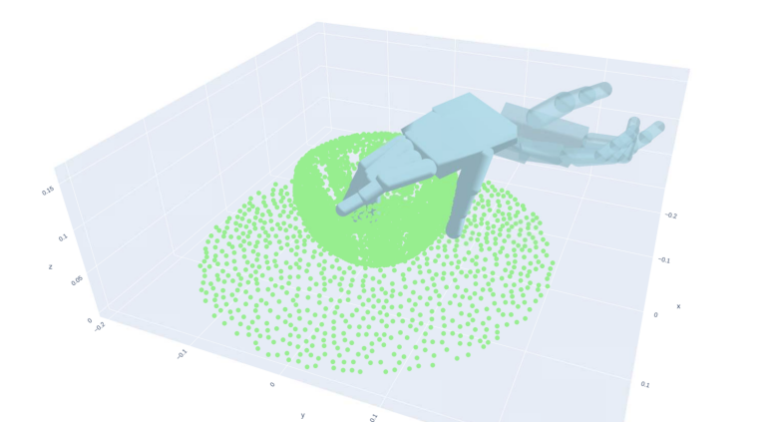

可视化mini原始数据集自带的原始抓取数据：
python tests/visualize_data.py --mode test --num 0

tests/visualize_data.py 22,45,46
26处的cfg只能用glow_config.yaml，因为要求读取canon_translation标准坐标系下的平移
26使用glow_config.yaml的原因是因为要借用数据集路径
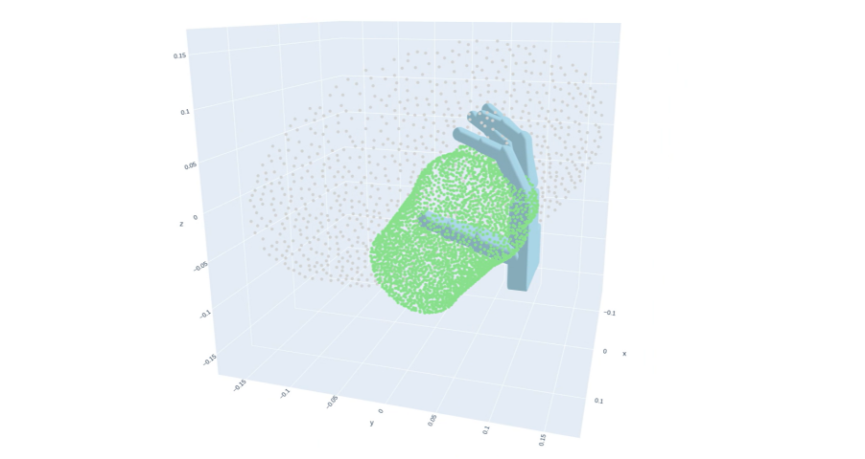

可视化某个物体（瓶子）与桌面模型的点云（原始局部坐标系+世界坐标系）：
python tests/visualize_pcs_table.py

注释掉3
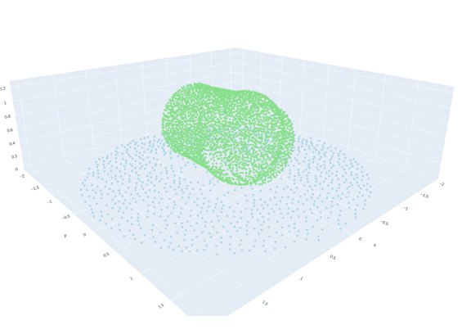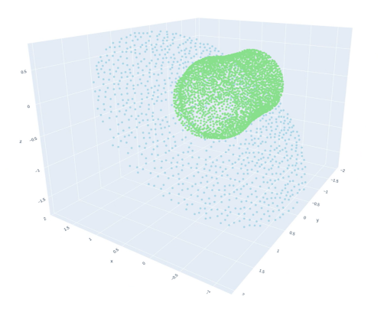

接下来进行抓取策略学习模块dexgrasp_policy_L20

在IsaacGym中训练/测试灵巧手抓取策略（PPO、DAgger），环境和资源针对 L20 手配置。

首先创建python=3.8的虚拟环境dexgrasp
conda create -n dexgrasp python=3.8
conda activate dexgrasp

安装Isaac gym
cd /opt/isaacgym/python
pip install -e .
但是这样会安装很多依赖非常耗时，而gym本身又是已经安装好的，因此使用以下软连接指令
cd $CONDA_PREFIX/lib/python3.8/site-packages/
ln -s /opt/isaacgym/python/isaacgym .
同时安装缺失的numpy（conda 源的包更稳定）
conda install numpy -y
使用以下来验证此时gym可用
python -c "import isaacgym; print('✅ dexgrasp 环境 IsaacGym 可用！')"
运行gym自带的例子进一步验证可用性
cd /opt/isaacgym/python/examples
python joint_monkey.py
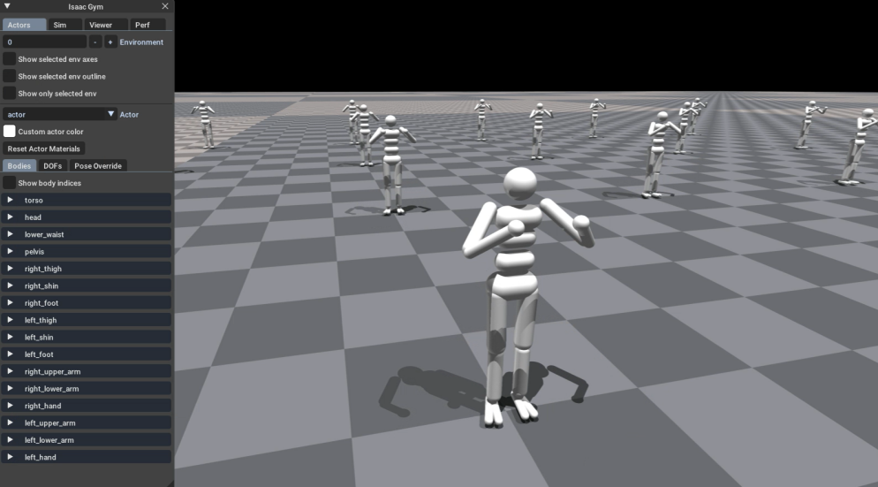

回到policy项目根目录/dexgrasp_policy_l20hand
pip install -e .
但是这样依旧很慢，打开setup.py，分别使用conda和清华源安装速度更快
注意：一定要下载正确gpu版本的pytorch以及对应cuda
conda install pytorch==1.13.0 torchvision==0.14.0 torchaudio==0.13.0 pytorch-cuda=11.6 -c pytorch -c nvidia
最后执行pip install -e . --no-deps 安装完整项目
# 安装pointnet2_ops
cd ~
git clone https://github.com/erikwijmans/Pointnet2_PyTorch.git
cd Pointnet2_PyTorch/pointnet2_ops_lib/
pip install -e .
发现出现问题：gcc版本太高，降级GCC+修正编译参数
sudo apt update
sudo apt install -y gcc-9 g++-9
conda activate dexgrasp
export CC=$(which gcc-9)
export CXX=$(which g++-9)
GCC编译器永久写入：
echo 'export CC=$(which gcc-9)' >> $CONDA_PREFIX/etc/conda/activate.d/env_vars.sh
echo 'export CXX=$(which g++-9)' >> $CONDA_PREFIX/etc/conda/activate.d/env_vars.sh
重新编译pip install -e .
验证安装成功：
python -c "import pointnet2_ops; print('PointNet2 库导入成功！')"

cd dexgrasp
script/run_train_ppo_state.sh
安装缺失的一些依赖
pip install -i https://pypi.tuna.tsinghua.edu.cn/simple pyyaml
pip install -i https://pypi.tuna.tsinghua.edu.cn/simple ninja
pip install scipy -i https://pypi.tuna.tsinghua.edu.cn/simple
pip install pytorch_lightning==2.1.3 lightning_utilities==0.10.0 -i https://pypi.tuna.tsinghua.edu.cn/simple --no-deps
pip install fsspec -i https://pypi.tuna.tsinghua.edu.cn/simple --no-deps
pip install torchmetrics==1.2.1 -i https://pypi.tuna.tsinghua.edu.cn/simple --no-deps

遇到找不到贴图纹理的报错：
[Error] [carb.gym.plugin] GymGraphics: Cannot load texture from file, ../assets/textures/texture_stone_stone_texture_0.jpg does not exist
解决方法：
find /opt/isaacgym -name "texture_stone_stone_texture_0.jpg"
输出： /opt/isaacgym/assets/textures/texture_stone_stone_texture_0.jpg
全局搜索贴图文件路径： grep -r "texture_stone_stone_texture_0.jpg" /home/30ux-507/Downloads/linkerhand-unidexgrasp-main/dexgrasp_policy_l20hand
把涉及到的文件中的相对路径修改为find到的绝对路径
具体替换：
/dexgrasp/tasks/shadow_hand_random_load_vision.py：第278行
/dexgrasp/tasks/shadow_hand_grasp.py: 第225行

重新运行
cd dexgrasp
chmod +x script/run_train_ppo_state.sh
script/run_train_ppo_state.sh
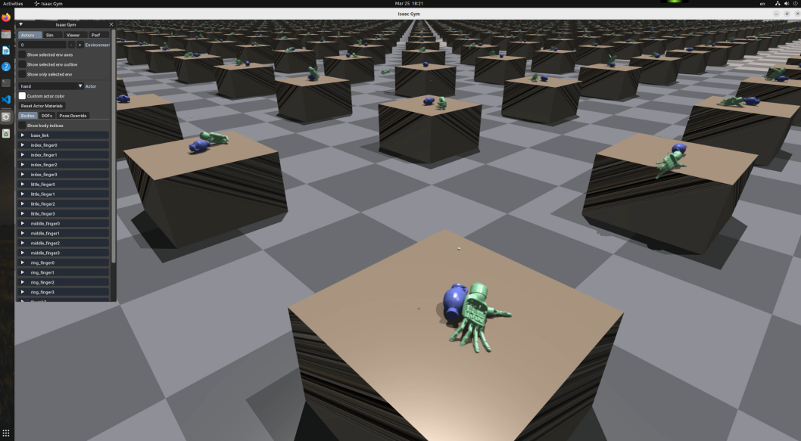
可以看到在Isaac Gym里面已经开启了并行训练过程

